**党校考试考生指南**

1. 推荐使用谷歌，360极速，火狐，Opera,QQ浏览器，

    

若没有上述浏览器，可使用IE11以上浏览器

访问党建平台首页：<http://gxmddj.gxun.edu.cn/>

1. 点击右上角“登陆按钮”进入登陆界面。

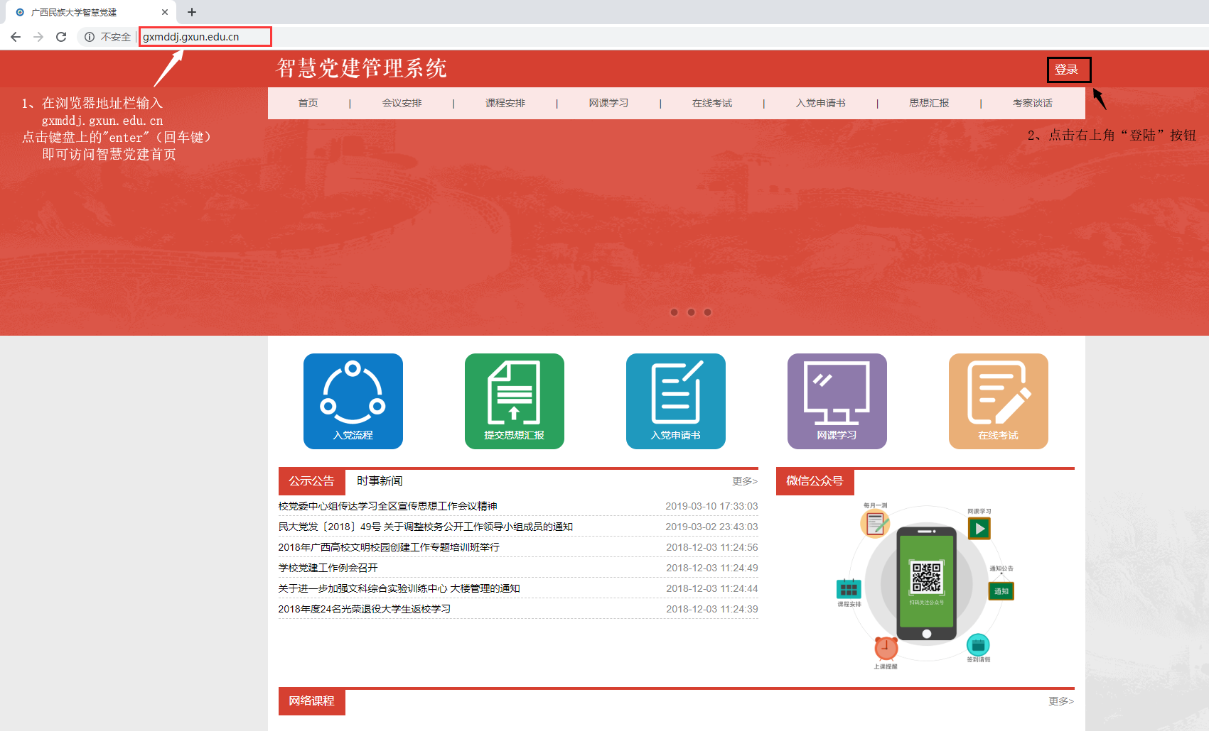

1. 通过短信收到的账号和密码登陆党建平台。
2. 若没收到短信，可联系考务人员查询是否开通考试权限。
3. 用户名默认为学号。
4. 密码区分大小写，点击眼睛标记可显示输入的密码。
5. 点击登录即可进入党建平台。
6. 若输入密码错误三次以上，请勿继续输入，请联系监考人员处理，达到五次以上将会锁死账号。

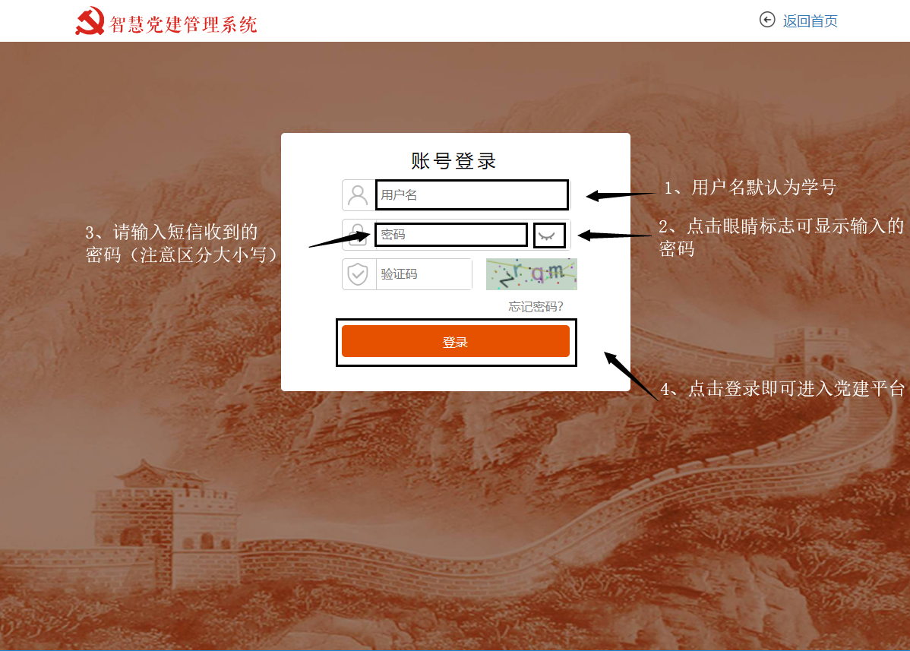

1. 登录成功后会跳转首页，点击在线考试进入考试模块，确认试题无误后，点击开始考试查看考试须知。

注：若考场开启启封码，则需要输入启封码后才能进入。

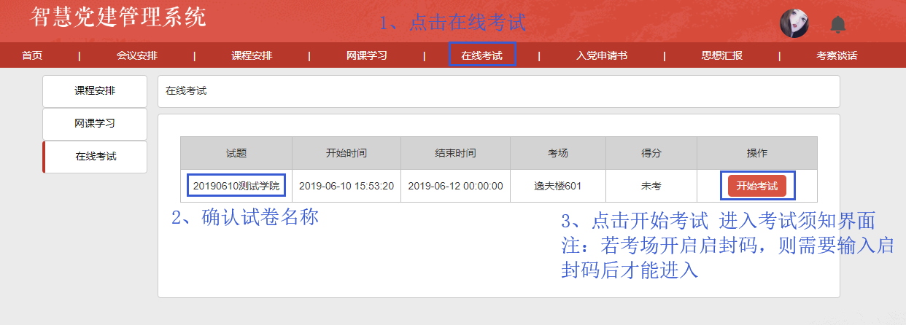

1. **若所在考场设置启封码，将会弹出启封码填写框，请等待监考员下发启封码后开始考试。（0610新增）**

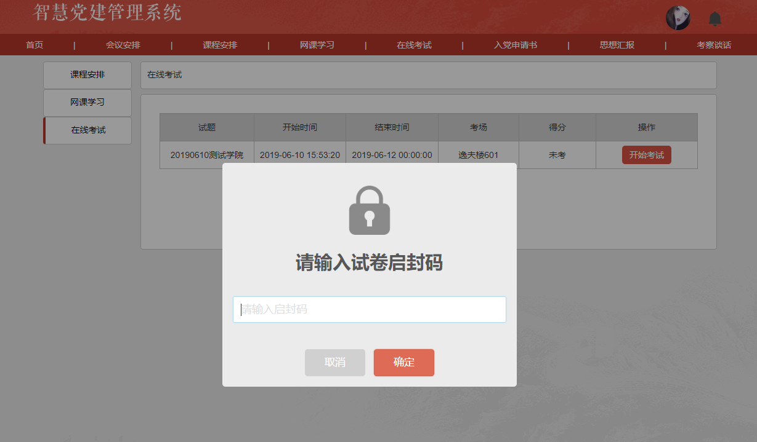

请填写监考员下发的启封码，点击确定即可开始考试。

1. 请认真阅读考试须知，确认考生信息和试卷信息无误后，点击进入考试，开启考试计时。

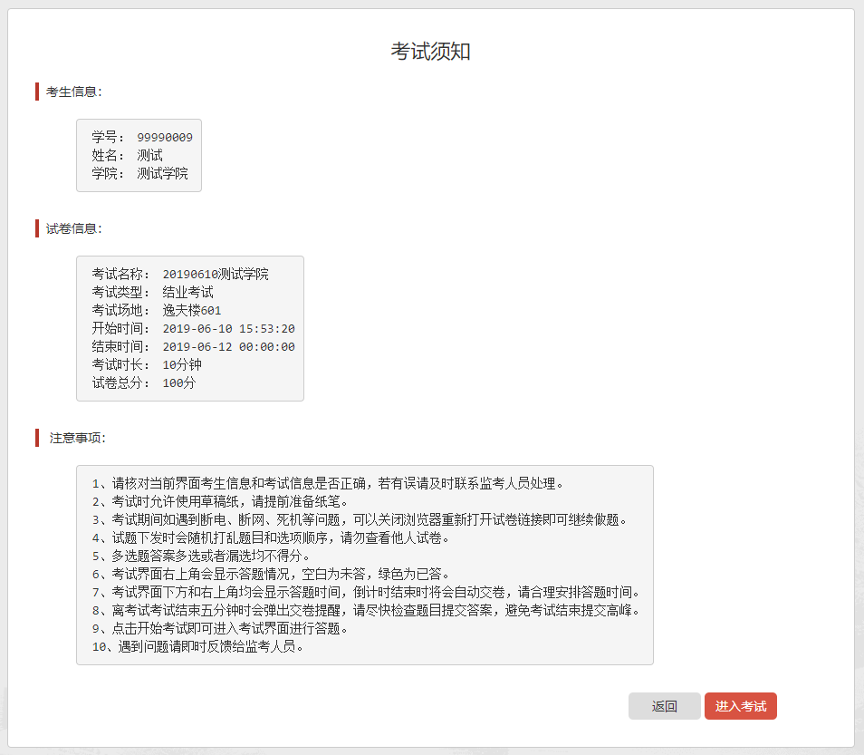

注意事项：

**1、请核对当前界面考生信息和考试信息是否正确，若有误请及时联系监考人员处理。**

2、考试时允许使用草稿纸，请提前准备纸笔。

3、考试期间如遇到断电、断网、死机等问题，可以关闭浏览器重新打开试卷链接即可继续做题。

**4、试题下发时会随机打乱题目和选项顺序，请勿查看他人试卷。**

5、多选题答案多选或者漏选均不得分。

6、考试界面右上角会显示答题情况，空白为未答，绿色为已答。

**7、考试界面下方和右上角均会显示答题时间，倒计时结束时将会自动交卷，请合理安排答题时间。**

8、离考试考试结束五分钟时会弹出交卷提醒，请尽快检查题目提交答案，避免考试结束提交高峰。

**9、点击开始考试即可进入考试界面进行答题。**

10、遇到问题请即时反馈给监考人员。

1. 考试作答界面说明。

1、考试界面右上角会显示答题情况，空白为未答，绿色为已答。

2、考试界面下方和右上角均会显示答题时间，倒计时结束时将会自动交卷，请合理安排答题时间。

3、离考试考试结束五分钟时会弹出交卷提醒，请尽快检查题目提交答案，避免考试结束提交高峰。

4、点击交卷按钮，系统将会自动判卷显示成绩。

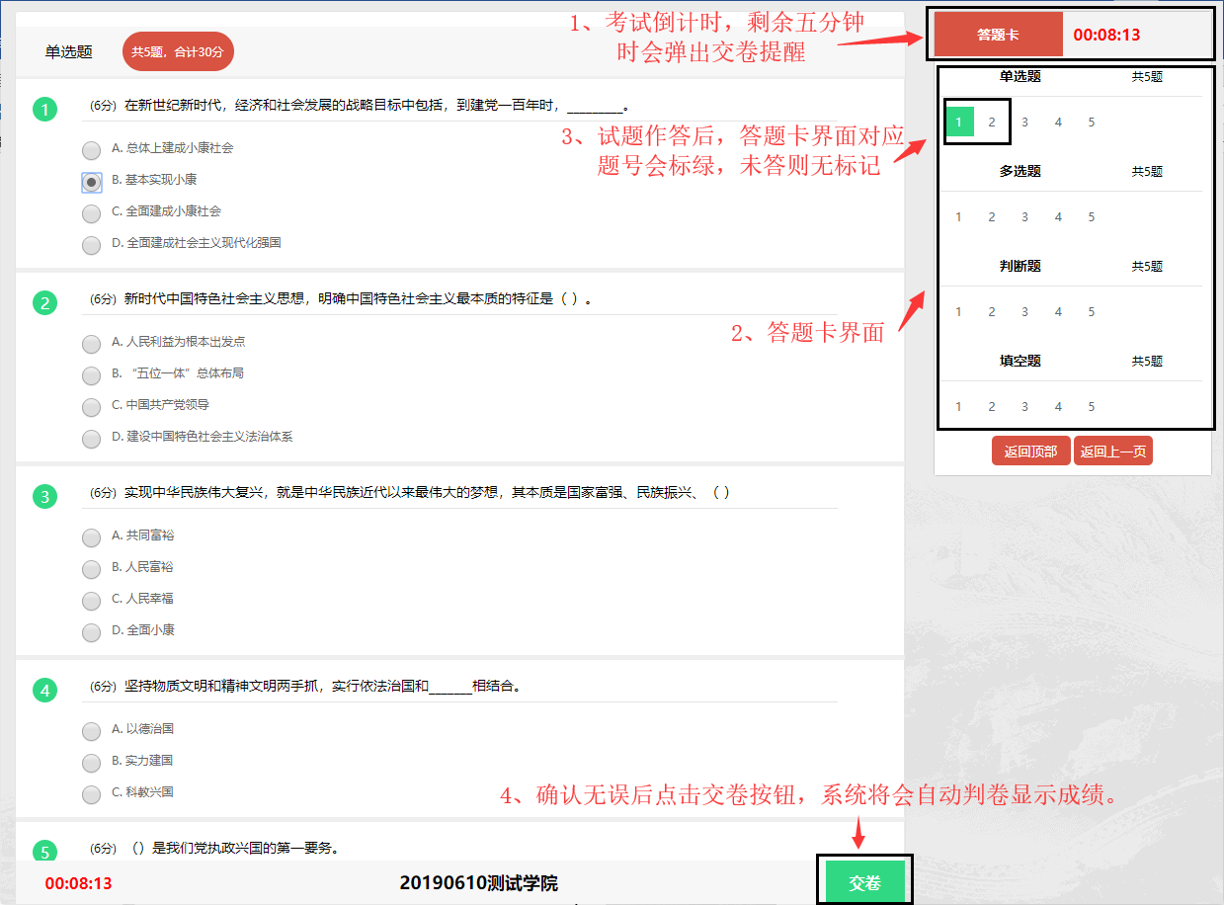

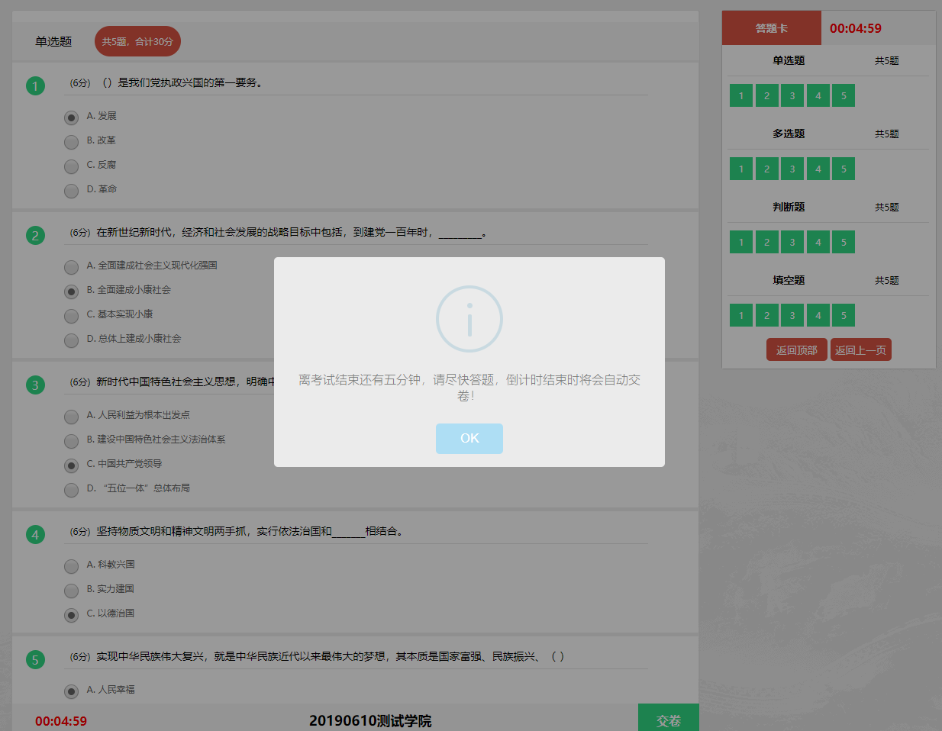

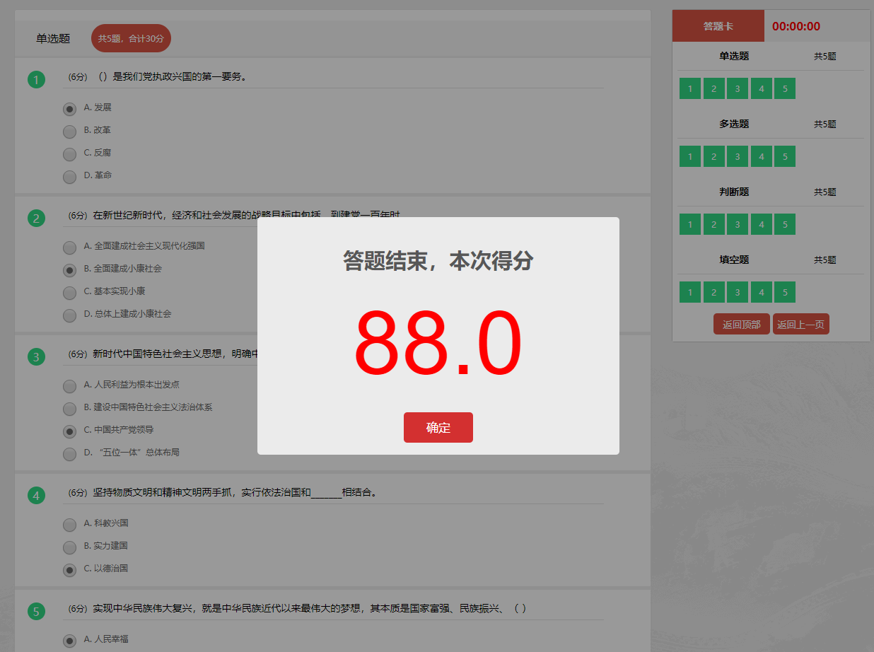

5、点击确定按钮，即可返回考试列表。（0610新增）

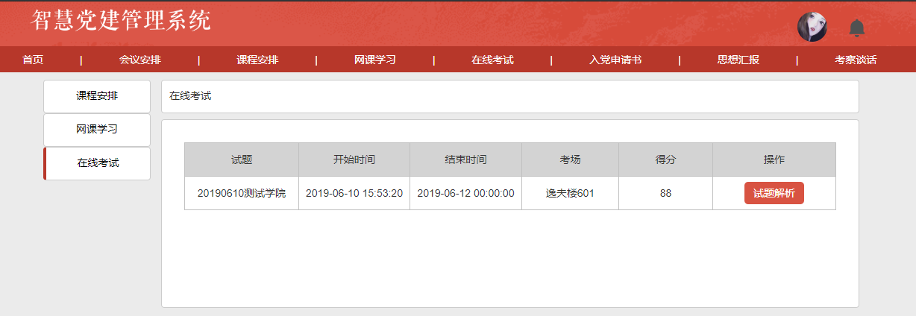

**八、整场考试结束后，方可查看试卷解析。（0610新增）**

